
Bien se laver les mains

Simple, efficace, écolo : des générations de mécanos peuvent en témoigner !

Pour enlever le cambouis et garder des mains de star, un secret de beauté : le marc de café ! Mode d’emploi

SAVONNEZ puis

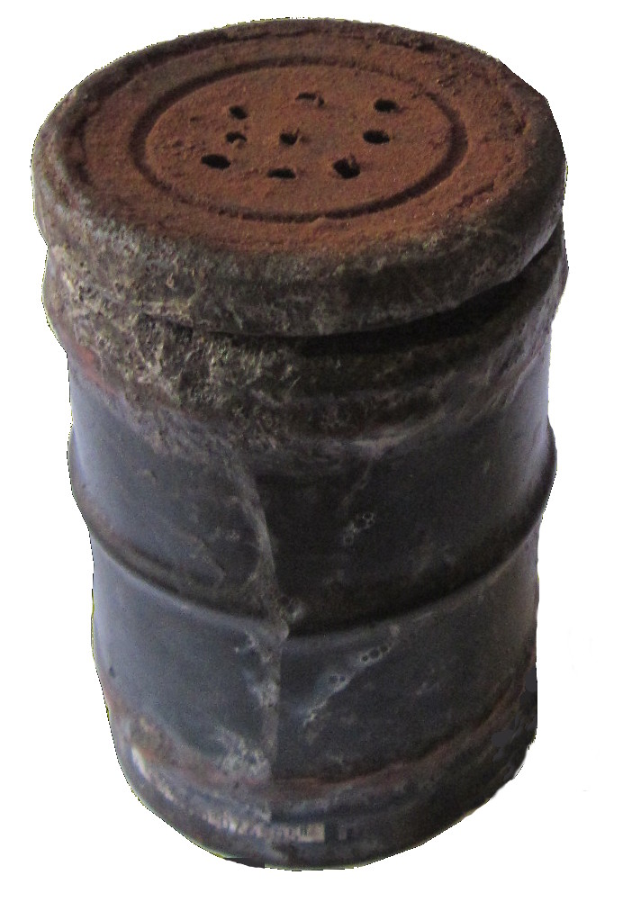
Ajoutez une pincée de marc
de café

… Frottez, rincez

au besoin renouvelez L'OPÉRATION

NB : ne reprenez pas le savon en main dès lors que
vous avez du marc sur les mains.

